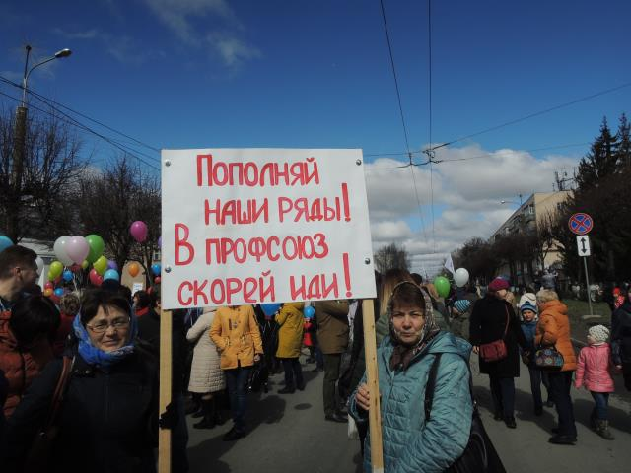
Представители коллектива школы принимали участие в ежегодном первомайском шествии , организованной Профсоюзами. На этот раз подготовили лозунг – призыв от Медведевского райкома профсоюзов работников образования: «Пополняй наши ряды - в профсоюз скорей иди!»

